В помощь родителям
Составила: Магомедова Э.А. воспитатель МКДОУ детский сад №1
«Дюймовочка» г. Дигора

Памятка для родителей
«Рекомендуемая литература для чтения родителями детям 5-6 лет»
... Почему читать необходимо? Потому что начитанный ребенок – это умный ребенок, с широким кругозором и красивой речью.
Большинство современных детей начинают самостоятельно читать к пяти годам жизни. Для них нужны соответствующие книги, написанные простым и понятным для детей языком.

Что почитать ребенку 5 лет?
В период развития 5 лет родители озадачиваются вопросом, что читать детям. Как и в каждом вопросе мнений, здесь очень много, и спорить тоже можно очень долго. Есть специальные программы для чтения, которые подготовили педагоги, и они тоже имеют различия. Важно то что, читать ребенку в 6 — 7 лет можно то, что и 5 летнему и наоборот. Только иногда ребенок младшего возраста может не понять, или ему покажется скучным какое-то из произведений.
Ребенку 6 лет, что читать в этом возрасте? В возрасте от 5 лет важно читать произведения различных жанров. Но непременно, чтоб присутствовали произведения, с которыми ребенок уже знакомился ранее. Перед тем как начать чтение, расскажите в двух словах ребенку о том, что будете читать, кто автор. Это нужно для того, чтоб на будущее ребенок умел сосредоточиться в огромном количестве литературы.

Какие книги нужно читать детям.
Книги какого жанра читают дети? Все дети любят веселые приключенческие рассказы и стишки, точно сказать сложно ведь дети, как и взрослые, бывают разные и у каждого свои вкусы.
В 5 — 6 лет у вашего ребенка уже может появиться любимый автор, или даже какой-то определенный жанр. Часто дети любят учить наизусть стихи или читать в ролях. Среди педагогов существует мнение, что к возрасту 7 лет дети должны уметь разбираться в различных жанрах художественной литературы (песня, стих, сказка), назвать любимую сказку, персонажа, знать на память 3-4 стиха (возможно напоминание первых строк). Когда у вашего сына или дочки появится любимый рассказ или книжка, вы об этом обязательно узнаете. Дети, понравившуюся книжку будет читать изо дня в день, везде носить ее с собой, рассказывать о понравившихся героях. Часто малыши себя сравнивают с героями произведения, хотят на них быть похожими. Выбирая, что почитать ребенку 5 лет стоит помнить о песенках, скороговорках, различных видах энциклопедий.

Рассказ Бобик в гостях у Барбоса читать
Жил-был пёс Барбоска. У него был друг — кот Васька. Оба они жили у дедушки. Дедушка ходил на работу, Барбоска сторожил дом, а кот Васька мышей ловил.
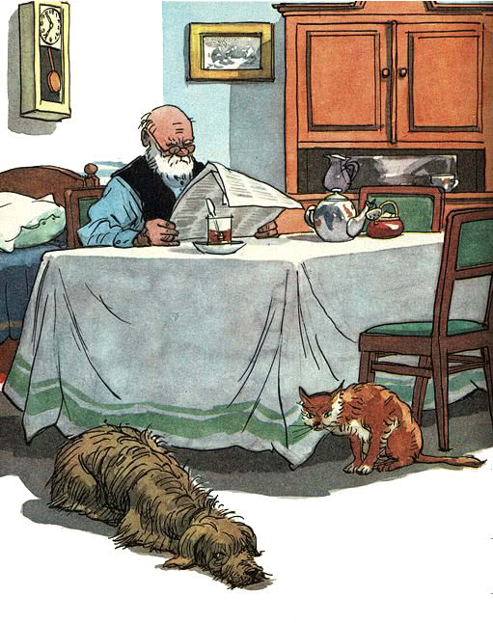
Однажды дедушка ушёл на работу, кот Васька убежал куда-то гулять, а Барбос дома остался. От нечего делать он залез на подоконник и стал смотреть в окно. Ему было скучно, вот он и зевал по сторонам.
“Дедушке нашему хорошо! — подумал Барбоска. — Ушёл на работу и работает. Ваське тоже неплохо — убежал из дому и гуляет по крышам. А мне вот приходится сидеть, сторожить квартиру”.
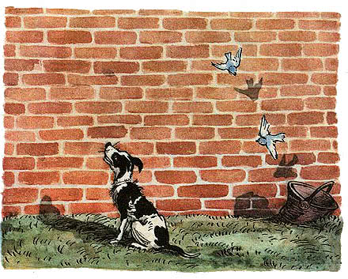
В это время по улице бежал Барбоскин приятель Бобик. Они часто встречались во дворе и играли вместе. Барбос увидел приятеля и обрадовался:
— Эй, Бобик, куда бежишь?
— Никуда, — говорит Бобик. — Так, бегу себе просто. А ты чего дома сидишь? Пойдём гулять.
— Мне нельзя, — ответил Барбос, — дедушка велел дом стеречь. Ты лучше ко мне в гости иди.
— А никто не прогонит?
— Нет. Дедушка на работу ушёл. Никого дома нет. Лезь прямо в окно.
Бобик залез в окно и с любопытством стал осматривать комнату.
— Тебе хорошо! — сказал он Барбосу. — Ты в доме живёшь, а вот я живу в конуре. Теснота, понимаешь! И крыша протекает. Неважные условия!
— Да, — ответил Барбос, — у нас квартира хорошая: две комнаты с кухней и ещё ванная. Ходи где хочешь.
— А меня даже в коридор хозяева не пускают! — пожаловался Бобик. — Говорят — я дворовый пёс, поэтому должен жить в конуре. Один раз зашёл в комнату — что было! Закричали, заохали, даже палкой по спине стукнули.
Он почесал лапой за ухом, потом увидел на стене часы с маятником и спрашивает:
— А что это у вас за штука на стенке висит? Всё тик-так да тик-так, а внизу болтается.
— Это часы, — ответил Барбос. — Разве ты часов никогда не видел?
— Нет. А для чего они?
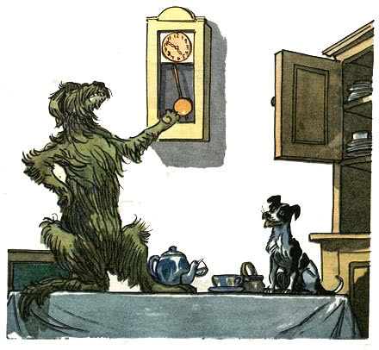
Барбос и сам не знал толком, для чего часы, но всё-таки принялся объяснять:
— Ну, это такая штука, понимаешь… часы… они ходят…
— Как — ходят? — удивился Бобик. — У них ведь ног нету!
— Ну, понимаешь, это только так говорится, что ходят, а на самом деле они просто стучат, а потом начинают бить.
— Ого! Так они ещё и дерутся? — испугался Бобик.
— Да нет! Как они могут драться!
— Так ведь сам сказал — бить!
— Бить — это значит звонить: бом! Бом!
— А, ну так бы и говорил!
Бобик увидел на столе гребешок и спросил:
— А что это у вас за пила?
— Какая пила! Это гребешок.
— А для чего он?
— Эх ты! — сказал Барбос. — Сразу видно, что весь век в конуре прожил. Не знаешь, для чего гребешок? Причёсываться.
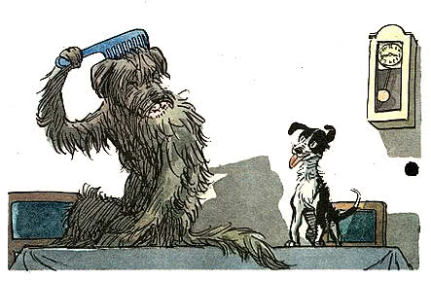
— Как это — причёсываться?
Барбос взял гребешок и стал причёсывать у себя на голове шерсть:
— Вот смотри, как надо причёсываться. Подойди к зеркалу и причешись.
Бобик взял гребешок, подошёл к зеркалу и увидел в нём своё отражение.
— Послушай, — закричал он, показывая на зеркало, — там собака какая-то!
— Да это ведь ты сам в зеркале! — засмеялся Барбос.
— Как — я?.. Я ведь здесь, а там другая собака.
Барбос тоже подошёл к зеркалу. Бобик увидел его отражение и закричал:
— Ну вот, теперь их уже двое!
— Да нет! — сказал Барбос. — Это не их двое, а нас двое. Они там, в зеркале, неживые.
— Как — неживые? — закричал Бобик. — Они же ведь двигаются!
— Вот чудак! — ответил Барбос. — Это мы двигаемся. Видишь, там одна собака на меня похожа!
— Верно, похожа! — обрадовался Бобик. — Точь-в-точь как ты!
— А другая собака похожа на тебя.
— Что ты! — ответил Бобик. — Там какая-то противная собака, и лапы у неё кривые.
— Такие же лапы, как у тебя.
— Нет, это ты меня обманываешь! Посадил туда каких-то двух собак и думаешь, я тебе поверю, — сказал Бобик.
Он принялся причёсываться перед зеркалом, потом вдруг как засмеётся:
— Глянь-ка, а этот чудак в зеркале тоже причёсывается! Вот умора!
Барбос только фыркнул и отошёл в сторону. Бобик причесался, положил гребешок на место и говорит:
— Чудно тут у вас! Часы какие-то, зеркала с собаками, разные финтифлюшки и гребешки.
— У нас ещё телевизор есть! — похвастался Барбос и показал телевизор.
— Для чего это? — спросил Бобик.
— А это такая штука — она всё делает: поёт, играет, даже картины показывает.
— Вот этот ящик?
— Да.
— Ну, уж это враки!
— Честное слово!
— А ну, пусть заиграет!
Барбос включил телевизор. Послышалась музыка. Собаки обрадовались и давай прыгать по комнате. Плясали, плясали, из сил выбились.
— Мне даже есть захотелось, — говорит Бобик.
— Садись за стол, сейчас я тебя угощать буду — предложил Барбос.
Бобик уселся за стол. Барбоска открыл буфет, видит — там блюдо с киселём стоит, а на верхней полке — большой пирог. Он взял блюдо с киселём, поставил на пол, а сам полез на верхнюю полку за пирогом. Взял его, стал вниз спускаться и попал лапой в кисель. Поскользнувшись, он шлёпнулся прямо на блюдо, и весь кисель у него размазался по спине.
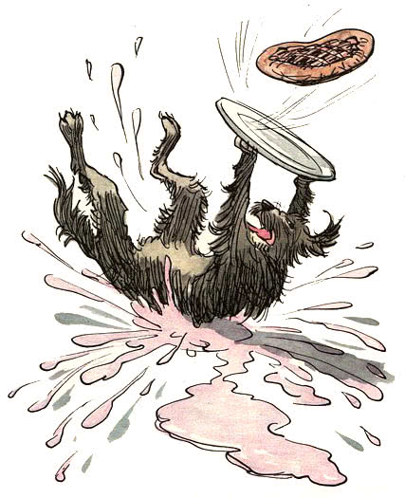
— Бобик, иди скорей кисель есть! — закричал Барбос.
Бобик прибежал:
— Где кисель?
— Да вот у меня на спине. Облизывай.
Бобик давай ему спину облизывать.
— Ох и вкусный кисель! — говорит.
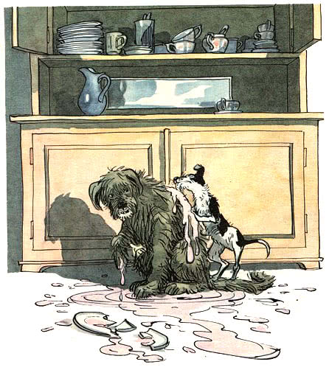
Потом они перенесли пирог на стол. Сами тоже на стол уселись, чтобы удобнее было. Едят и разговаривают.
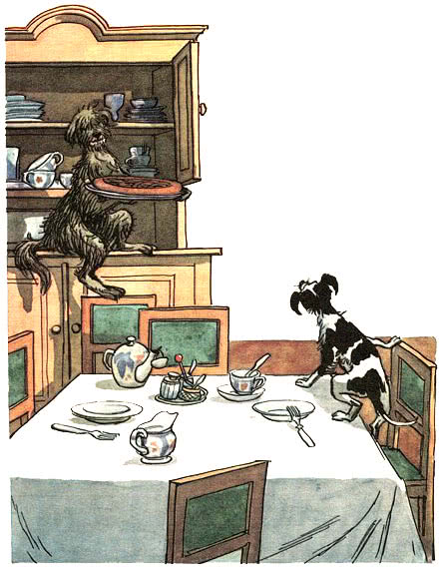
— Тебе хорошо живётся! — говорит Бобик. — У тебя всё есть.
— Да, — говорит Барбос, — я живу хорошо. Что хочу, то и делаю: хочу — гребешком причёсываюсь, хочу — на телевизоре играю, ем и пью что хочу или на кровати валяюсь.
— А тебе позволяет дедушка? !
— Что мне дедушка! Подумаешь! Это кровать моя.
— А где же дедушка спит?
— Дедушка там, в углу на коврике.
Барбоска так заврался, что не мог уже остановиться.
— Здесь всё моё! — хвастался он. — И стол мой, и буфет мой, и всё, что в буфете, тоже моё.
— А можно мне на кровати поваляться? — спросил Бобик. — Я ни разу в жизни ещё на кровати не спал.
— Ну пойдём, поваляемся, — согласился Барбос.
Они улеглись на кровать.
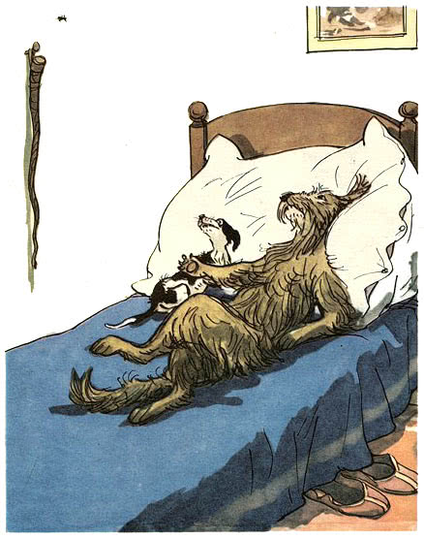
Бобик увидел плётку которая висела на стене, и спрашивает:
— А для чего у вас здесь плётка?
— Плётка? Это для дедушки. Если не слушается, я его плёткой, — ответил Барбос.
— Это хорошо! — одобрил Бобик.
Лежали они на кровати, лежали, пригрелись, да и заснули. Не услышали даже, как дедушка с работы пришёл.

Он увидел на своей кровати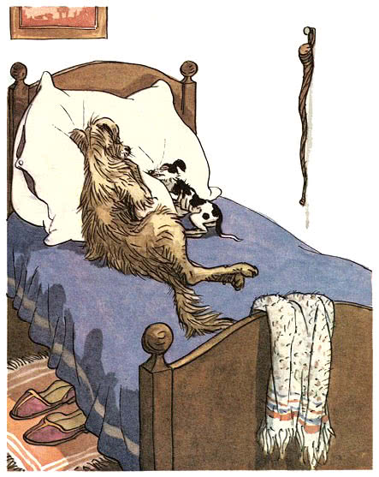
двух псов, взял со стены плётку и замахнулся на них.
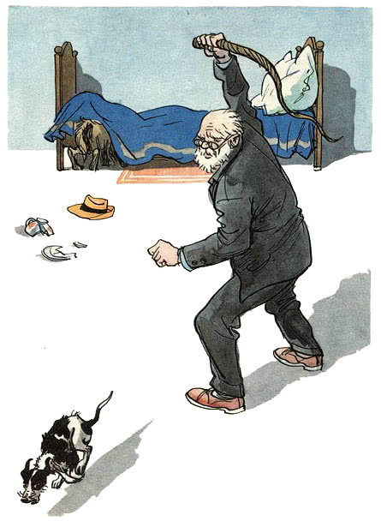
Бобик с перепугу выпрыгнул в окно и побежал в свою конуру,
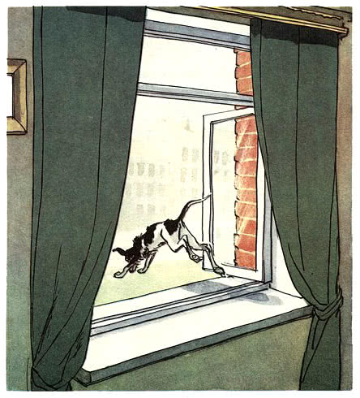
а Барбос забился под кровать, так что его даже половой щёткой нельзя было вытащить. До вечера там просидел.
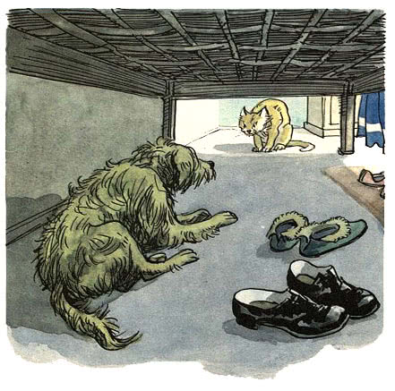
Вечером вернулся домой кот Васька. Он увидел Барбоса под кроватью и сразу понял, в чём дело.
— Эх, Васька, — сказал Барбос, — опять я наказан! Даже сам не знаю за что. Принеси мне кусочек колбаски, если тебе дедушка даст.
Васька пошёл к дедушке, стал мурлыкать и тереться спинкой о его ноги. Дедушка дал ему кусочек колбаски. Васька половину съел сам, а другую половинку отнёс под кровать Барбоске.

(Илл. И.Семёнова)

Трусишка Вася — рассказ Зощенко
Поучительный рассказ о сыне кузнеца Васе. Мальчик очень любил прокатиться на телеге, запряженной лошадью отца. Кузнец этого не одобрял. Однажды Вася взял телегу и поехал к лесу. В колесо попала ветка и начала хлестать мальчика по спине. Он перепугался и подумал, что это лошадь его бьет…
Трусишка Вася читать
Васин отец был кузнец.
Он работал в кузнице. Он там делал подковы, молотки и топорики.
И он каждый день ездил в кузницу на своей лошади. У него была, ничего себе, хорошая черная лошадка. Он запрягал ее в телегу и ехал. А вечером он возвращался.
А сын его, шестилетний парнишка Вася, был любитель немного покататься.
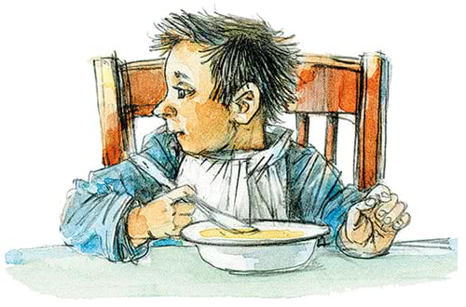
Отец, например, приезжает домой, слезает с телеги, а Васютка туда моментально влезает и едет до самого леса.
А отец, конечно, ему не позволял это делать.
И лошадь тоже не очень позволяла. И когда Васютка влезал в телегу, лошадь косо на него глядела. И хвостом махала, — дескать, сойди, мальчишка, с моей телеги. Но Вася стегал лошадь прутом, и тогда ей было немного больно, и она тихонько бежала.
Вот однажды вечером отец вернулся домой. Вася влез в телегу, стегнул лошадку прутом и выехал со двора покататься.
А у него было сегодня боевое настроение — ему хотелось подальше прокатиться.
И вот он едет через лесок и хлещет своего черного конька, чтоб он пошибче бежал.
Вдруг, знаете, кто-то как огреет Васю по спине!
Васютка так и подскочил от удивления. Он подумал, что это отец его догнал и хлестнул прутом — зачем без спросу уехал.
Вася оглянулся. Видит — никого нету.
Тогда он снова стегнул лошадь. Но тут, во второй раз, кто-то опять как ахнет его по спине!
Вася снова оглянулся. Нет, смотрит, никого нету. Что за чудеса в решете?
Вася думает:
«Ой, кто же меня по шее бьет, если никого кругом нет!»
А надо вам сказать, что когда Вася ехал через лес, в колесо попала большая ветка от дерева. Она крепко зацепилась за колесо. И как только колесо обернется, ветка, конечно, хлопает Васю по спине.
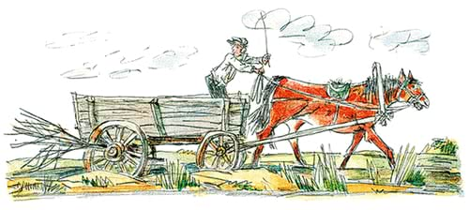
А Вася это не видит. Потому что уже темно. И, вдобавок, он немножко испугался. И не захотел по сторонам глядеть.
Вот ветка ударила Васю в третий раз и он еще больше испугался.
Он думает:
«Ой, может быть, меня лошадь бьет. Может быть, она как-нибудь мордой схватила прут и тоже меня в свою очередь стегает».
Тут он немного даже отодвинулся от лошади.
Только он отодвинулся, а ветка хлесь Васю уже не по спине, а по затылку.
Вася бросил вожжи и как закричит от страха.
А лошадь, не будь дура, повернула назад и как пустится со всех ног к дому.
А колесо как завертится еще сильнее. А ветка как начнет хлестать Васю еще чаще.
Тут, знаете, не только маленький, но и большой может испугаться.
Вот лошадь скачет. А Вася лежит в телеге и орет со всей силы. А ветка его лупит — то по спине, то по ногам, то по затылку.
Вася кричит:
— Ой, папа! Ой, мама! Меня лошадь бьет!
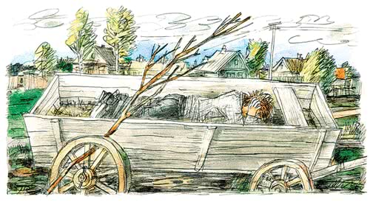
Но тут вдруг лошадь подъехала к дому и остановилась во дворе.
А Васютка лежит в телеге и сходить боится. Лежит, знаете, и кушать не хочет.
Вот пришел отец распрягать лошадь. И тогда Васютка сполз с телеги. И тут он вдруг увидел в колесе ветку, которая его била.
Вася отцепил ветку от колеса и хотел этой веткой ударить лошадь. Но отец сказал:
— Оставь свою глупую привычку бить лошадь. Она умней тебя и сама хорошо понимает, что ей надо делать.
Тогда Вася, почесывая спину, пошел домой и лег спать. А ночью ему приснился сон, будто приходит к нему лошадь и говорит:
— Ну что, трусишка, покатался?
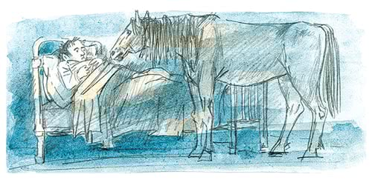
Утром Вася проснулся и пошел на речку ловить рыбок.

(Илл. Андреева А.С.)

Учим детей пересказывать: подборка коротких рассказов
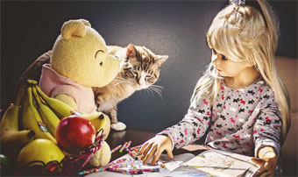
Умение пересказать текста не только демонстрирует уровень развития речи, но и показывает, насколько ребенок умеет понимать и анализировать услышанный или прочитанный текст. Но у детей пересказ текста часто вызывает трудности. Как помочь ребенку их преодолеть?
Есть две основных причины, по которым ребенок может испытывать трудности с пересказом текста: это проблемы с развитием речи или же проблемы с пониманием, анализом и формулированием услышанного. В первом случае акцент нужно делать именно на развитии речи и делать это не с помощью пересказа, а с помощью более простых игр на развитие речи. А вот во втором случае нужно тренировать именно умение ребенка делать пересказ текста.
Предлагаем вашему вниманию короткие рассказы, с помощью которых легко можно научить ребенка пересказывать тексты.
ДОБРАЯ УТКА
В. Сутеев
Утка с утятами, курица с цыплятами пошли гулять. Шли-шли к речке пришли. Утка с утятами умеют плавать, а курица с цыплятами не умеют. Что делать? Думали- думали и придумали! Речку переплыли ровно в полминутки: цыплёнок на утёнке, цыплёнок на утёнке, а курица на утке!
1. Ответить на вопросы:
Кто пошёл гулять?
Куда пошли гулять утка с утятами курица с цыплятами?
Что умеет делать утка с утятами?
Чего не умеет делать курица с цыплятами?
Что придумали птицы?
Почему про утку сказали «добрая»?
Птицы «переплыли речку в полминутки»,что это значит?
2. Пересказать.
ГОРКА
Н.Носов
Ребята построили во дворе снежную горку. Полили её водой и пошли домой. Котька не работал. Он дома сидел, в окно глядел. Когда ребята ушли, Котька нацепил коньки и пошёл на горку. Чирк коньками по снегу, а подняться не может. Что делать? Котька взял ящик с песком и посыпал горку. Прибежали ребята. Как же теперь кататься? Обиделись ребята на Котьку и заставили его песок снегом засыпать. Котька отвязал коньки и стал горку снегом засыпать, а ребята снова полили её водой. Котька ещё и ступеньки сделал.
1. Ответить на вопросы:
Что делали ребята?
Где был в это время Котька?
Что случилось, когда ребята ушли?
Почему Котька не смог подняться на горку?
Что тогда он сделал?
Что же случилось, когда прибежали ребята?
Как поправили горку?
2. Пересказать.
ОСЕНЬ.
Осенью небо пасмурное, затянуто тяжёлыми тучами. Солнце почти не выглядывает из-за туч. Дуют холодные пронизывающие ветры. Деревья и кусты стоят голые. Облетел их их зелёный наряд. Трава пожелтела и засохла. Кругом лужи и грязь.
1. Ответить на вопросы:
Какое сейчас время года?
Что описывается в рассказе?
Какое осенью небо?
Чем оно затянуто?
Что сказано про солнце?
А ветры какие дуют?
Как автор говорит про деревья?
Что стало осенью с травой?
И ещё что отличает осень?
2. Пересказать.
КУРОЧКА.
Е.Чарушин.
Ходила курочка с цыплятами по двору. Вдруг пошёл дождик. Курочка скорей на землю присела, все пёрышки растопырила и заквохтала: «Квох-квох-квох-квох!» Это значит: прячьтесь скорей. И все цыплята залезли к ней под крылышки, зарылись в её тёплые пёрышки. Кто совсем спрятался, у кого только ножки видны, у кого головка торчит, а у кого только глаз выглядывает.
А два цыплёнка не послушались своей мамы и не спрятались. Стоят, пищат и удивляются: что это такое им на головку капает?
1. Ответить на вопросы:
Где курочка с цыплятами ходила?
Что случилось?
Что сделала курочка?
Как цыплята прятались под крылышки курицы?
А кто не спрятался?
Что они стали делать?
2. Пересказать.

ЛАСТОЧКА.
Ласточка-мама учила птенчика летать. Птенчик был совсем маленький. Он неумело и беспомощно махал слабенькими крылышками.
Не удержавшись в воздухе, птенчик упал на землю и сильно ушибся. Он лежал неподвижно и жалобно пищал.
Ласточка-мама очень встревожилась. Она кружила над птенчиком, громко кричала и не знала, как ему помочь.
Птенчика подобрала девочка и положила в деревянную коробочку. А коробочку с птенчиком поставила на дерево.
Ласточка заботилась о своём птенчике. Она ежедневно приносила ему пищу, кормила его.
Птенчик начал быстро поправляться и уже весело щебетал и бодро махал окрепшими крылышками.
Старый рыжий кот захотел съесть птенчика. Он тихонько подкрался, залез на дерево и был уже у самой коробочки.
Но в это время ласточка слетела с ветки и стала смело летать перед самым носом кота.
Кот бросился за ней, но ласточка проворно увернулась, а кот промахнулся и со всего размаха хлопнулся на землю. Вскоре птенчик совсем выздоровел и ласточка с радостным щебетанием увела его в родное гнездо под соседней крышей.
1. Ответить на вопросы:
Какое несчастье случилось с птенчиком?
Когда случилось несчастье?
Почему оно случилось?
Кто спас птенчика?
Что задумал рыжий кот?
Как ласточка-мама защитила своего птенчика?
Как она заботилась о своём птенчике?
Чем закончилась эта история?

Дидактические игры по Формированию
элементарных математических представлений
«Количество и счет»

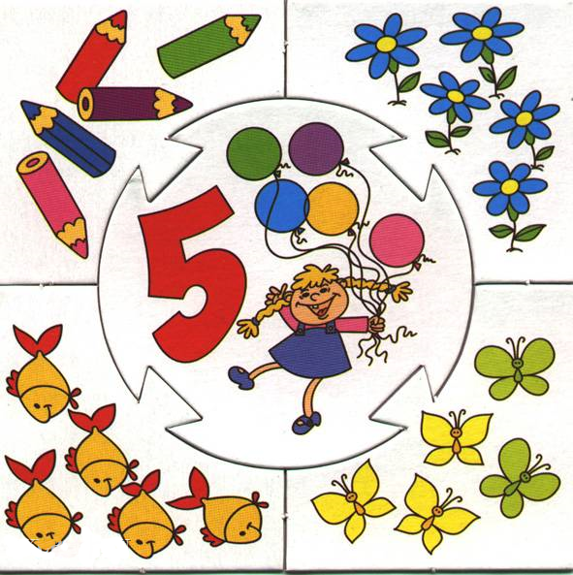

Дидактическая игра «Подбери игрушку»
Цель: упражнять в счете предметов по названному числу и запоминании его учить находить равное количество игрушек.
Оборудование: набор игрушек.
Содержание. Воспитатель объясняет детям, что они будут учиться отсчитывать столько игрушек, сколько он скажет. По очереди вызывает детей и дает им задание принести определенное число игрушек и поставить на тот или иной стол. Другим детям поручает проверить, верно, ли выполнено задание, а для этого сосчитать игрушки, например: «Сережа, принеси 3 пирамидки и поставь на этот стол. Витя, проверь, сколько пирамидок принес Сережа». В результате на одном столе оказывается 2 игрушки, на втором-3, на третьем-4, на четвертом-5. Затем детям предлагается отсчитать определенное число игрушек и поставить на тот стол, где столько же таких игрушек, так, чтобы было видно, что их поровну. Выполнив задание, ребенок рассказывает, что сделал. Другой ребенок проверяет, верно, ли выполнено задание.

Дидактическая игра «Незнайка в гостях»
Цель: учить видеть равное количество разных предметов, закрепить умение вести счет предметов.
Материал: 3 группы игрушек из 5, 6, 7 штук; карточки с кружками.
Ход игры: Воспитатель обращается к детям: «Сегодня в гостях у нас Незнайка. Я попросила его, чтобы он к каждой группе игрушек поставить карточку, на которой столько же кружков, сколько стоит игрушек. Посмотрите, правильно ли Незнайка расставил карточки». Выслушав ответы детей, педагог предлагает 1 ребенку подобрать к каждой группе соответствующую карточку. Организует проверку. Дети по очереди (два ребенка) пересчитывают игрушки одной из групп и кружки на представленной на ней карточке. Последнюю группу игрушек педагог предлагает сосчитать всем детям вместе.

Дидактическая игра «Живые числа»

Цель: упражнять в прямом и обратном счете в пределах 10.
Материал: карточки с нарисованными на них кружочками от 1 до 10.
Ход игры: Дети получают карточки. Выбирается водящий. Дети ходят по комнате. По сигналу водящего: «Числа! Встаньте по порядку!» - они строятся в шеренгу и называют свое число. Водящий говорит: «Все ли встали на свои места? Сейчас они нам скажут, какое из них и на сколько больше или меньше какого?» Число 1 говорит числу 2: «Я меньше тебя на 1». Что ему ответит число 2? (Число 2 отвечает: «Я больше тебя на 1»). А что ты скажешь числу 3? и т. д.
Затем дети меняются карточками. Игра продолжается.

РАЗДЕЛ «ВЕЛИЧИНА»

Дидактическая игра «Яблоневый сад»

Цель: Формирование навыка сравнения предметов по высоте на глаз. Формирование умения пользоваться сравнительными прилагательными (выше, ниже). Совершенствование навыка раскладывания предметов в возрастающем и убывающем порядке в пределах 10.
Содержание: Педагог в произвольном порядке располагает на коврографе плоскостные изображения деревьев разной высоты.
П. – Под моим окошком яблоневый сад.
На ветвях высоких яблоки висят.
П. – Сколько яблонь в моем саду? Сосчитайте.
П. – Расставьте яблони, начиная с самой высокой и заканчивая самой низкой, по порядку.
П.- А теперь посчитайте яблони по порядку.
П. – Сравните по высоте третью и четвертую яблони и т.д.

Дидактическая игра «Кто быстрее подберет коробки»
Цель: упражнять детей в сопоставлении предметов по длине, ширине, высоте.
Содержание. Выяснив, чем отличаются друг от друга коробки, стоящие на столе, В.объясняет задание: «Коробки расставлены вперемешку: длинные, короткие, широкие и узкие, высокие и низкие. Сейчас поучимся подбирать коробки, подходящие по размеру. Давайте поиграем «Кто быстрее подберет коробки нужного размера?» Я буду вызывать по 2-3 человека, давать им по одной коробке. Дети расскажут, какой длины, ширины, высоты их коробки. А потом я дам команду: «Подберите коробки, равные вашей длине (ширине, - высоте). Выиграет тот, кто быстрее подберет коробки. Детям может быть предложено, построить коробки в ряд (от самой высоко до самой низкой или от самой длиной до самой короткой).

Дидактическая игра «Посадим ели»
Цель: Совершенствовать навыки определения величины предметов на глаз.
Материалы: счетные палочки, ватман, рисованный домик и ели.
Ход: Воспитатель показывает детям изображение дома и «сажает» возле него ель. Затем предлагает ребятам подобрать ели такой же высоты (из предложенных на подносе) для озеленения двора.
Предварительно уточняет: «Как узнать высоту ели? (Измерить). Чем можно измерить высоту ели? (Палочкой, она будет являться условной мерой). Как вы думаете, сколько раз уложится счетная палочка в высоте ели?»
Вызванный ребенок измеряет высоту ели (без остатка).
Воспитатель спрашивает у детей: «Чему равна высота ели? (Двум счетным палочкам). Какой высоты нужно подобрать ели для озеленения двора? (Высота ели должна быть равна двум счетным палочкам.)»
Воспитатель уточняет правила измерения: «Приложите меру к основанию ели и отметьте конец меры. К этой точке опять приложите меру. И так до конца ели».
Дети подбирают ели заданной высоты, измеряя их палочкой.
Выбранные ели дети наклеивают вокруг дома на ватман.

Дидактическая игра «Кто какого роста?»
Цель: установление отношений между величинами.
Ход игры: Воспитатель вызывает 5 детей разного роста и предлагает им встать по росту за ребенком самого низкого роста. Когда дети построятся, задает вопросы: «Кто из детей самого низкого роста? Каких детей он ниже? Кто самого высокого роста? Каких детей он выше? Сравнивает рост детей, стоящих рядом. Кто выше, Коля или Лена? Лена или Вера?» Затем предлагает решить задачи.
1. В старшую группу ходят Юля, Боря, и Маша. Юля выше ростом. Бори. А Боря - выше Маши. Кто из этих ребят самого высокого роста? Самого низкого? Почему вы так думаете?
2. Коля выше Юли, Наташа - ниже Юли. Кто из детей самого низкого роста? Почему вы так думаете? Расскажите.

РАЗДЕЛ «ФОРМА»

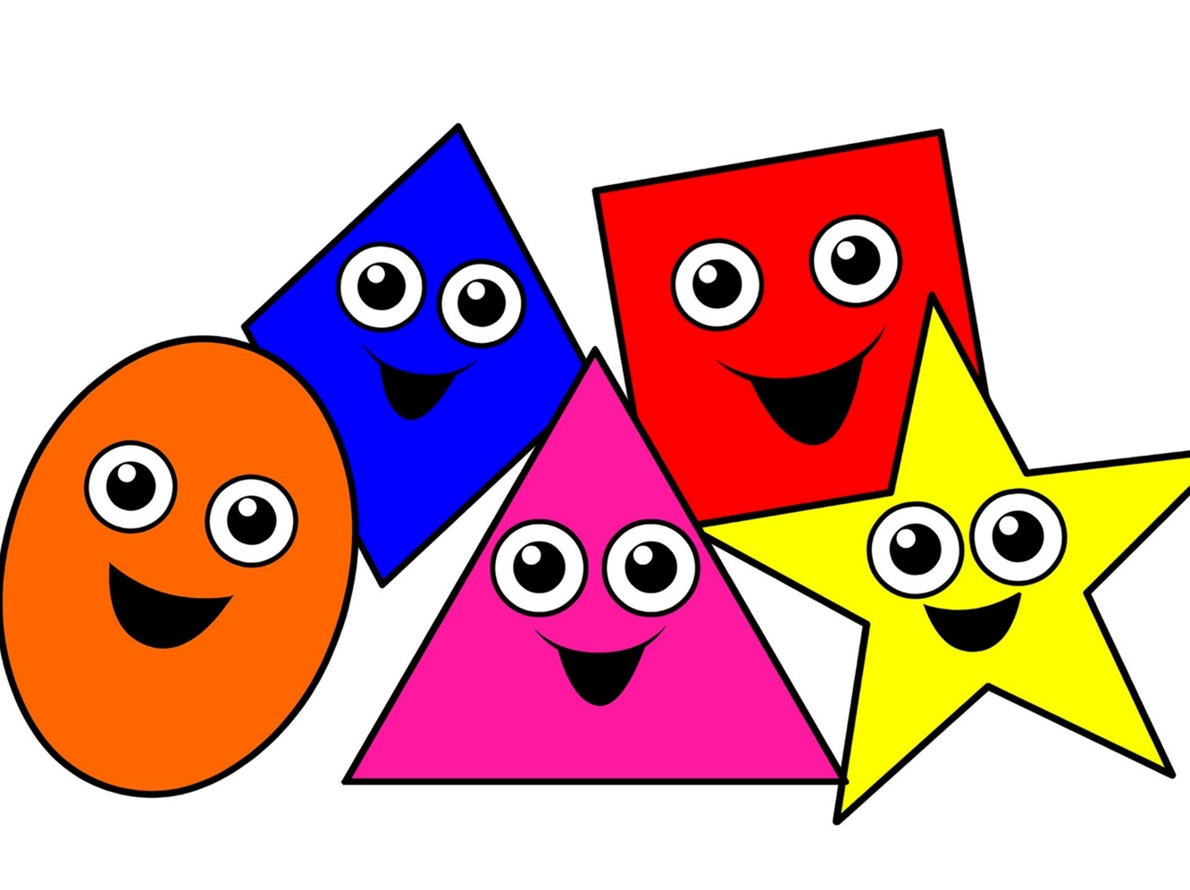

Дидактическая игра «Сложи фигуру»
Цель: упражнять в составлении моделей знакомых геометрических фигур.
Оборудование: набор геометрических фигур, фланелеграф.
Содержание. Воспитатель помещает модели геометрических фигур на фланелеграф, вызывает ребенка и предлагает ему показать все фигуры и назвать их. Объясняет задание: «У каждого из вас такие же геометрические фигуры, но они разрезаны на 2, 4 части, если правильно приложить их друг к другу, то получится, целая фигура». Выполнив задание, дети рассказывают, из какого количества частей они составили очередную фигуру.

Лепка
